Wer bin ich?

|  |  |  |
| --- | --- | --- |
| a) | b) | c) |
| d) | e) | f) |
| g) | h) | i) |
| j) | k) | l) |
| m) | n) | o) |

Ich habe einen großen Kopf. Ich habe keine Ohren und ich habe einen kleinen Mund. Ich trage Kleidung. Ich habe 2 Augen. Ich habe 2 Beine und ich habe sehr lange Arme.

Ich habe 2 Arme und zwei Füße. Ich habe einen großen Mund und große Zähne. Ich habe ein Auge. Ich habe keine Beine.

Ich habe 2 Beine und 4 Arme. Ich habe Finger. Ich habe Ohren und 2 Augen.

Ich habe keinen Rücken, ich habe 2 Beine. Ich habe einen großen Mund. Ich habe keinen Hals. Ich habe 4 Augen und 6 Arme.

Ich habe 2 lange Beine, ich habe keinen Hals. Ich habe einen großen Mund. Ich habe lange Arme und ein Auge.

Ich habe einen dicken Bauch. Ich habe Zähne. Ich habe 2 Ohren, 2 Arme und 2 Beine. Ich habe an jeder Hand 4 Finger und an den Füßen 3 Zehen. Ich habe 3 Augen.

Ich habe zwei Arme und zwei Beine. Ich habe Hände und Füße. Ich habe 5 Augen.

Ich bin dick. Ich habe 2 Arme und an jeder Hand habe ich 4 Finger. Ich habe ein Auge und einen großen Mund. Ich habe keine Beine.

Ich habe 2 Augen. Ich habe 6 Beine, aber ich habe keine Arme. Ich habe keine Ohren.

Ich habe einen dicken Bauch und einen großen Mund. Ich habe Zähne. Ich habe keinen Hals und 3 Augen. Ich habe 2 Ohren. Ich habe Ellenbogen und ich habe Haare.

Ich habe einen Kopf und zwei große Augen. Ich habe zwei Arme und zwei Beine. Ich habe an jeder Hand 4 Finger und an jedem Fuß 4 Zehen. Mein Bauch ist weiß.

Ich habe 2 Arme und 2 Beine. ich habe Hände mit 5 Fingern und ich habe Füße mit Zehen. Ich habe einen dicken Bauch. Ich habe einen großen Mund und 2 Augen.

Ich habe 2 Beine und 2 Füße. Ich habe Knie. Ich habe 4 Arme und einen Hals. Ich habe keine Ohren. Ich habe 3 Augen.

Ich habe keine Beine. Ich habe einen großen Mund. Ich habe keine Ohren. Ich habe 5 Augen und ich habe keine Arme.

Ich habe zwei Beine und zwei Arme. Ich habe einen großen Kopf und einen kleinen Mund. Ich trage Kleidung. Ich habe große Augen. Ich habe Hände.

**Wie drückt man seine Schmerzen aus?/ Wo tut es weh?**

**Ich fühle mich nicht gut /schlecht / sehr schlecht. / Ich bin krank.**

**Ich habe Schmerzen.... *(in der Brust/ in den Beinen /in den Ohren)***

**Ich habe Kopfschmerzen/ Bauchschmerzen/ Halsschmerzen**

**Ich habe Grippe.**

**Ich habe eine Erkältung oder ich bin erkältet.**

**Ich habe Schnupfen.**

**Ich habe Fieber.**

**Ich habe Husten oder ich huste.**

**Was haben die Personen?**

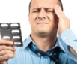 **Er hat Kopfschmerzen. oder Sein Kopf tut weh.**

**(der Kopf)**

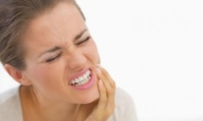 **Sie hat Zahnschmerzen. oder Ihr Zahn tut weh.**

**(der Zahn)**

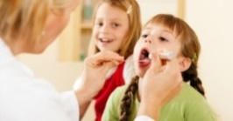**Die Kinder haben Ohrenschmerzen. oder Ihre Ohren tun weh.**

**die Ohren (Pl)**

 **Er hat Bauchschmerzen. oder Sein Bauch tut weh.**

**der Bauch**

**Ich bin krank!**

Ich fühle mich nicht gut.

Ich habe .............

Was fehlt Ihnen?

**1.** Schreiben Sie die Symptome zu den passenden Bildern.

Halsweh Bauchschmerzen Übelkeit Zahnschmerzen Husten Fieber

**Übelkeit**

Grippe Schmerzen in den Beinen Kopfschmerzen Schnupfen Rückenschmerzen



1)....................... 2) ....................... 3)....................... 4)......................... 5) ...................... 6)....................



7)........................ 8)........................... 9)............................... 10)....................... 11) ............................

**2.** Unterstreichen Sie die richtige Antwort.

Beispiel: Ich **fühle/habe** Fieber.

1) Ich **bin / habe** Schnupfen. 7) Hat er **Grippe / eine Grippe**?

2) Mein Rücken **ist / tut weh**. 8) **Ist / Hat** er Fieber?

3) Sie **fühlt / ist** sich nicht gut. 9) Ich **habe / fühle** Zahnschmerzen.

4) Meine Beine **tun / sind** weh. 10) **Bist / hast** du krank?

5) **Bist / Hast** du Kopfschmerzen? 11) Mir **bin / ist** schlecht.

6) Ich **fühle / habe** Bauchschmerzen.

Wo tut’s weh ?

Sie sind krank! Was haben sie denn?

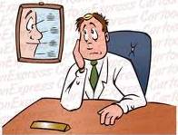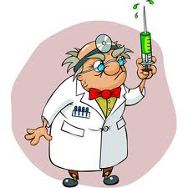

Was fehlt Ihnen ?

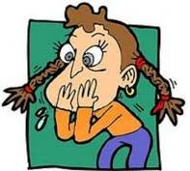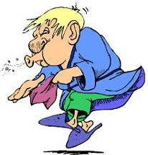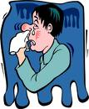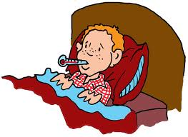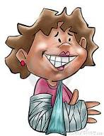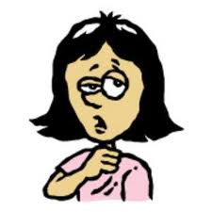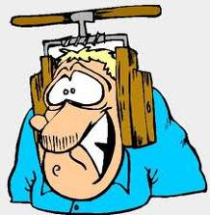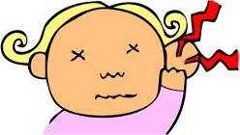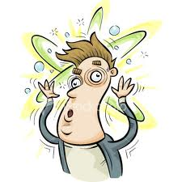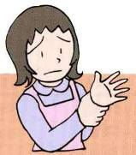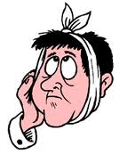

Zahnschmerzen haben

erkältet sein

Fieber haben

Hautausschlag haben

schwindelig sein

Ohrschmerzen haben

Kopfschmerzen haben

Halsschmerzen haben

niesen

mein Arm ist gebrochen

jemandem übel sein

Handschmerzen haben

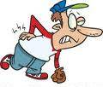

……………………………………………………………………………………….

Wo tut’s weh ?

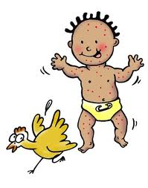

……………………………………………………………………………………...

………………………………………………………………………………………

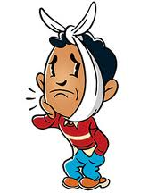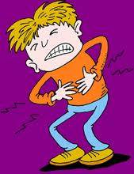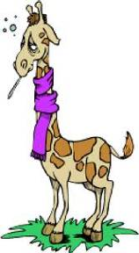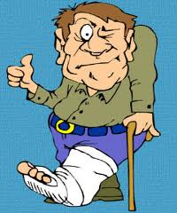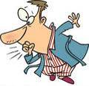

………………………………………………………………………………………

………………………………………………………………………………………

…………………………………………………………………………………….

Sie sind krank! Was haben sie denn?

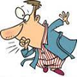 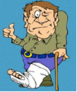 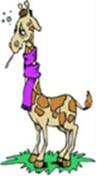 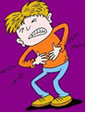

……………………………………………………………………………………...

……………………………………………………………………………………...



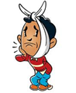 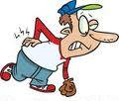

**DER IMPERATIV**

|  |
| --- |
| Sie- Form (Höfflichkeitsform) |



**Sie kommen nach Hause. 🡪 Kommen Sie *bitte* nach Hause!**

**Sie trinken einen Tee. 🡪 Trinken Sie *doch* einen Tee!**

**Sie machen Ihre Hausaufgaben. 🡪 Machen Sie *bitte* Ihre Hausaufgaben!**

**Sie essen keine Schokolade. 🡪 Essen Sie *bitte* keine Schockolade!**

***Bitte (Rica):*** *es ist eine Bitte, ich bitte Sie (Come please! )*

***Doch (Tavsiye):*** *es ist ein Vorschlag, Sie sollen das machen (Do come!)*

**Bei trennbaren Verben**



**ausfüllen: Sie füllen das Formular aus. 🡪 Füllen Sie bitte das Formular aus!**

**zumachen: Sie machen die Tür zu. 🡪 Machen Sie bitte die Tür zu!**

**aufstehen: Sie stehen früh auf. 🡪 Stehen Sie doch früh auf!**

|  |
| --- |
| Du- Form |

**~~Du~~ geh~~st~~ nach Hause. 🡪 Geh bitte nach Hause!**

**~~Du~~ schreib~~st~~ eineE-Mail. 🡪 Schreib bitte eine E-Mail!**

**~~Du~~ mach~~st~~ deine Hausaufgaben. 🡪 Mach bitte deine Hausaufgaben!**

**essen: ~~Du~~ iss~~t~~  keine Schokolade. 🡪 Iss keine Schokolade!**

**geben: ~~Du~~ gib~~st~~ mir das Buch. 🡪 Gib mir bitte das Buch!**

**lesen: ~~Du~~ lies~~t~~ ein Buch. 🡪 Lies doch ein Buch!**

**Achtung: Verben, die auf „-d,-t,-m,-n“ enden, behalten das „-e“:**

**arbeiten: ~~Du~~ arbeite~~st~~ nicht so viel. 🡪 Arbeite doch nicht so viel!**

**Unregelmäßige Verben immer ohne Umlaut.**

**fahren: ~~Du~~ fähr~~st~~ nicht schnell. 🡪 Fahr doch nicht schnell!**

**Bei trennbaren Verben**

**ausfüllen:  ~~Du~~ füll~~st~~ das Formular aus. 🡪 Füll bitte das Formular aus!**

**zumachen: ~~Du~~ mach~~st~~ die Tür zu. 🡪 Mach bitte die Tür zu!**

**aufstehen ~~Du~~ steh~~st~~ früh auf. 🡪 Steh doch früh auf!**

|  |
| --- |
| Ihr- Form |

**~~Ihr~~ kommt nach Hause. 🡪 Kommt bitte nach Hause!**

**~~Ihr~~ trinkt einen Tee. 🡪 Trinkt doch einen Tee!**

**~~Ihr~~ macht eure Hausaufgaben. 🡪 Macht bitte eure Hausaufgaben!**

**~~Ihr~~  esst keine Schokolade. 🡪 Esst bitte keine Schockolade!**

**Bei trennbaren Verben**

**ausfüllen: Ihr füllt das Formular aus. 🡪 Füllt bitte das Formular aus!**

**zumachen: Ihr macht die Tür zu. 🡪 Macht bitte die Tür zu!**

**aufstehen: Ihr steht früh auf. 🡪 Steht doch früh auf!**

**Das Verb „Sein“**

|  |  |
| --- | --- |
| Aussagesatz | Imperativ |
| Du bist vorsichtig. | **Sei vorsichtig!** |
| Ihr seid vorsichtig. | **Seid vorsichtig!** |
| Sie sind vorsichtig. | **Seien Sie vorsichtig!** |

<http://lerngrammatik.de/regeln_verb_imperativ_1.htm>

<http://lerngrammatik.de/uebung_verb_imperativ_1.htm>

**Übungen:**

Du schreibst einen Brief. (doch) 🡪………………………………………………………………………………….

Sie gehen zu Fuß. (doch) 🡪………………………………………………………………………………….

Du gehst zum Arzt. (doch) 🡪………………………………………………………………………………….

Ihr esst einen Kuchen. (doch) 🡪………………………………………………………………………………….

Sie fahren zum Bahnhof. (bitte) 🡪………………………………………………………………………………….

Ihr nehmt uns mit. (bitte) 🡪………………………………………………………………………………….

Du isst das Brot. (doch) 🡪………………………………………………………………………………….

Sie nehmen hier Platz. (bitte) 🡪………………………………………………………………………………….

Du nimmst Platz. (bitte) 🡪………………………………………………………………………………….

Sie bleiben gesund. 🡪………………………………………………………………………………….

Du gibst mir den Bleistift. (bitte) 🡪………………………………………………………………………………….

Ihr gebt uns Zeit. (doch) 🡪………………………………………………………………………………….

Du schläfst bis 10 Uhr. (doch) 🡪………………………………………………………………………………….

Sie sind morgen im Büro. (bitte) 🡪………………………………………………………………………………….

Du fährst langsam. (bitte) 🡪………………………………………………………………………………….

Ihr seid um 9 Uhr hier. (bitte) 🡪………………………………………………………………………………….

**Schreiben Sie die passenden Verbformen in die Tabelle!**

**Imperativformen üben**

Tablette nehmen/ zum Zahnarzt gehen/ einen Termin beim Arzt machen/Hustensaft nehmen/ Nasenspray nehmen/Kamillentee trinken /im Bett bleiben/heiße Zitrone trinken/ein Antibiotikum nehmen

|  |  |  |  |
| --- | --- | --- | --- |
|  | Imperativ (Sie) | Imperativ (du) | Imperativ (ihr) |
| **Beispiel:** Bei Fieber | Bleiben Sie im Bett! | Bleib im Bett! | Bleibt im Bett! |
| Bei Kopfschmerzen |  |  |  |
| Bei einer Halsentzündung |  |  |  |
| Bei einer Grippe |  |  |  |
| Bei Schnupfen |  |  |  |
| http://bilder.t-online.de/b/70/57/45/78/id_70574578/610/tid_da/was-steckt-wirklich-hinter-den-magenschmerzen-eines-40-jaehrigen-mannes-.jpg  Bei Magenschmerzen |  |  |  |
| http://images.gesund.at/image/640x381/zahnschmerzen-1417526265-1692.jpg  Bei Zahnschmerzen |  |  |  |
| http://www.fid-gesundheitswissen.de/bilder-responsive/gallery/768-Husten-husten-Fotolia-34238411-c-the-rock.jpg  Bei Husten |  |  |  |

**DER IMPERATIV**

**ALEXANDER**



**die Aufgabe ins Heft schreiben**

**MICHAEL**

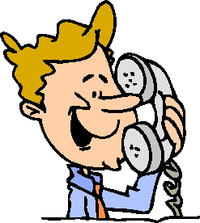

**nicht so schnell am Telefon sprechen**

**PAUL UND TINA**

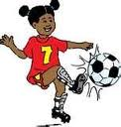 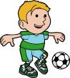

**nicht so lange Fußball spielen**

**FRAU BAUER**

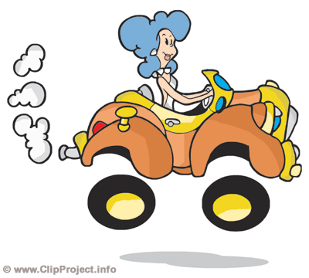

**nicht so schnell fahren**

**MARKUS**

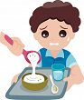**deine Suppe essen**

**OPA**

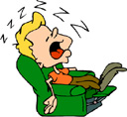**nicht schlafen**

**MARKUS**

**deine Suppe essen**

OLIVER

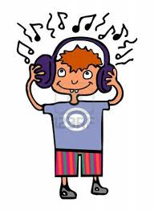**nicht so laut Musik hören**

**MODALVERBEN**

**Konjugation (Präsens)**

|  |  |  |  |  |  |  |
| --- | --- | --- | --- | --- | --- | --- |
| Personalpronomen | müssen | können | wollen | mögen | dürfen | sollen |
| ich | **muss** | **kann** | **will** | **mag** | **darf** | **soll** |
| du | **musst** | **kannst** | **willst** | **magst** | **darfst** | **sollst** |
| er/sie/es | **muss** | **kann** | **will** | **mag** | **darf** | **soll** |
| wir | **müssen** | **können** | **wollen** | **mögen** | **dürfen** | **sollen** |
| ihr | **müsst** | **könnt** | **wollt** | **mögt** | **dürft** | **sollt** |
| Sie,sie | **müssen** | **können** | **wollen** | **mögen** | **dürfen** | **sollen** |

**sollen:**

**Dieses Modalverb hat zwei Bedeutungen. Die erste Bedeutung ist “Die Wiederholung einer Aufforderung” oder “Wiederholung, was eine andere Person gesagt hat”.**

***Zum Beispiel:***

**-Ich habe dir schon mehrmals gesagt, du sollst den Papa nicht wecken.**

**-Der Arzt: “Sie müssen im Bett bleiben”. Der Arzt hat mir gesagt, ich soll im Bett bleiben.**

**Aber die Zweite Bedeutung ist ein Gebot, ein Gesetz, eine Pflicht, eine moralische Forderung oder einen Befehl.**

***Zum Beispiel:***

**-Sie sollen nicht stehlen oder töten.**

**dürfen:**

**Mit dem Modalverb *dürfen* drücken wir eine Erlaubnis bzw. Berechtigung aus. Wir haben also die Möglichkeit, etwas zu tun, weil es erlaubt ist. *Verbote* drücken wir durch die Verneinung von *dürfen* (*nicht dürfen*) aus.**

**Beispiele:**

**In dieser Straße dürfen nur Anwohner parken. (Erlaubnis)**

**Hier darf man nichr rauchen. (Verbot)**

**Unterschied zwischen” müssen” und “sollen”**

**Müssen:  
Pflicht: Mit 6 Jahren müssen alle Kinder zur Schule gehen.  
Befehl: Herr Müller sagt: "Sie müssen die Modalverben lernen.”  
Notwendigkeit: Hans ist krank. Er muss zu Hause bleiben.  
  
Sollen:  
Weitergabe einer Information: Sie sollen viel Wasser trinken. Das hat der Arzt gesagt.  
Aufgabe: die Sekretärin soll Kaffee machen.  
Bitte um einen Rat: Wann soll ich kommen?  
Moralische Verpflichtung: Man soll Rücksicht auf andere Menschen nehmen.**

Schreib die Modalverben in der richtigen Form !

1. rau Fischer nicht gut Auto fahren. 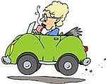
2. Morgen ist keine Schule. Wir keine Hausaufgaben machen. 
3. Mama, ich ein Eis essen?  – Ja, aber nicht jetzt.
4. du Kaffee?  – Nein , ich trinke lieber Tee.
5. Markus heute Abend unbedingt das Fuβballspiel sehen. 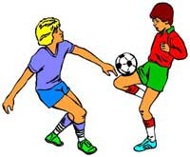
6. ihr noch ein Glas Wein trinken? 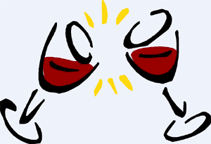 – Ja , gerne.



1. Bettina ist krank. 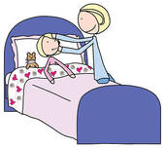 Sie nicht auf die Party gehen .
2. Tobias jeden Tag in die Schule gehen. http://static4.depositphotos.com/1001911/337/v/110/depositphotos_3376956-Schoolboy.jpg

1. ihr auf der Straβe Fuβball spielen ? – Nein. 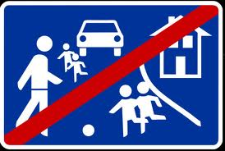

1. Τοm, warum du Italienisch lernen? – Weil mein Freund aus Italien kommt. 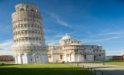

1. Herr Schmidt , Sie bitte ins Lehrerzimmer kommen? 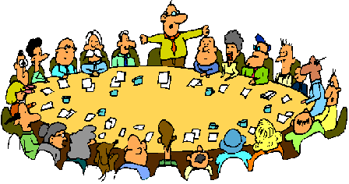

1. ihr euren Chemielehrer ? 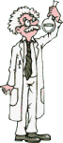– Ja, sehr.

1. Daniel und sein Freund heute Abend in die Disco gehen. 

1. ich jetzt in den Zoo gehen ? 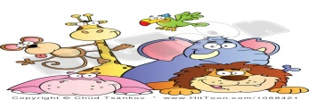 – Ja.

1. Der Arzt sagt, er viel Obst und Gemüse essen. 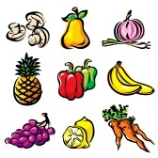

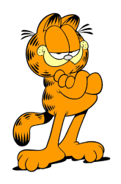 **Modalverben: KÖNNEN, DÜRFEN, MÜSSEN**



1. Hier .......... man nicht parken.

3. Hier ............. man etwas essen.

5. Hier .............. man rauchen.

8. Hier ...............man nicht überholen.

7. Hier .......... man Rad fahren.

6. Hier ............. man rechts abbiegen.

2. Hier.............. man nicht rauchen.

4. Hier .............. man nur 60km fahren.

10. Hier ................ man einen Kaffe trinken.

9. Hier ............. man geradeaus fahren.

*Füllen Sie die Lücken mit Modalverben ein, und finden Sie das Schild, das zusammenpasst.*

|  |
| --- |
| dürfen   müssen   können |

A) B) C)

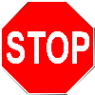 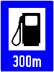 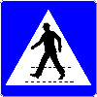

D) E) F)

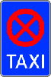 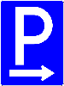 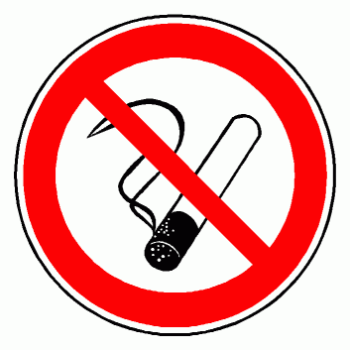

G) H) I)

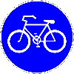 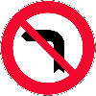 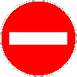

1. Hier ___________ man nicht einfahren.
2. Hier ___________ man nicht nach links abbiegen.
3. Hier ___________ man halten.
4. Hier ___________ man Parkplätze finden.
5. Hier ___________ Fußgänger die Straße überqueren.
6. Hier ___________ man Benzin kaufen.
7. Hier ___________ man nicht parken; es ist nur für Taxis.
8. Hier ___________ Fahrräder fahren.
9. Hier ___________ man nicht rauchen.

Stell die Wörter in die richtige Reihenfolge!

1. wollen – heute – ich – Kino – ins – gehen

________________________________________

1. ihr – dürfen – Fahrrad –- fahren - nicht ?

________________________________________

1. können – du – Wochenende – segeln – am

________________________________________

1. fliegen – mein – nach – Hamburg – Papa – müssen

_________________________________________

1. Kinder – die – möchten – triken – Cola

_________________________________________

1. du – in den – gehen – wollen – Freizeitpartk ?

_________________________________________

1. dürfen – zelten – nicht – am Strand – ihr

_________________________________________

1. Erika – lernen – in – Deutsch – der Schule – müssen

_________________________________________

1. können – ich – kommen – nicht - zur Geburtstagsparty

__________________________________________

10. Manuel und Tom – dürfen – fernsehen – abends ?

___________________________________________

11. Mama – müssen – gehen – meine – in den – Supermarkt

____________________________________________

12. du – wollen – trinken – Orangensaft?

____________________________________________

13. ihr – können – Samstag – am – gehen – ins Kino?

____________________________________________